TERMIN: 07.04

TEMAT: Ćwiczenia w rozwiązywaniu układów równań

ZADANIE 1
podręcznik str. 122 zad 1
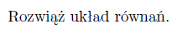
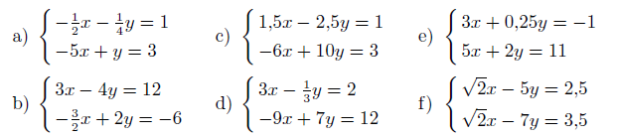

ZADANIE 2
podręcznik str. 122 zad 2a,b,c
